文档编号 | IAAS-DDS 002
文档版本 | 1.0
拟制人 | 张帆
日期 | 2015.10.30

公有云管理控制台
（邮件）
概要设计说明书

变更说明
日期 | 版本 | 变更位置 | 变更说明 | 作者
2015.10.30 | 1.0.0 |  | 新建 | 张帆

目 录
变更说明 2
目 录 3
1 概述 4
1.1 业务分析 4
1.1.1 用例图 4
1.1.2 流程图 5
1.2 定义、缩略语 7
1.3 参考资料 7
2 Form设计 7
3 前台设计 7
4 Service接口 7
5 Model设计 7
5.1 邮件信息表 7
6 后台设计 8
6.1 类设计 8
6.1.1 模块类图 8
6.1.2 时序图 9
6.1.3 类说明 9
6.2 邮件类详细说明 10
6.2.1 MailService 10
6.2.2 MailSendJob 10
6.2.3 MailSendThread 11
6.2.4 MailInternalService 11

概述

业务分析

用例图

前台用户
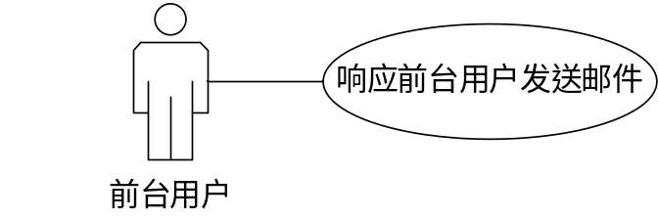

计划任务
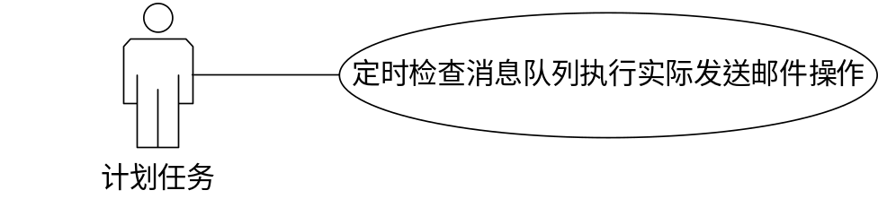

流程图

响应前台用户发送邮件
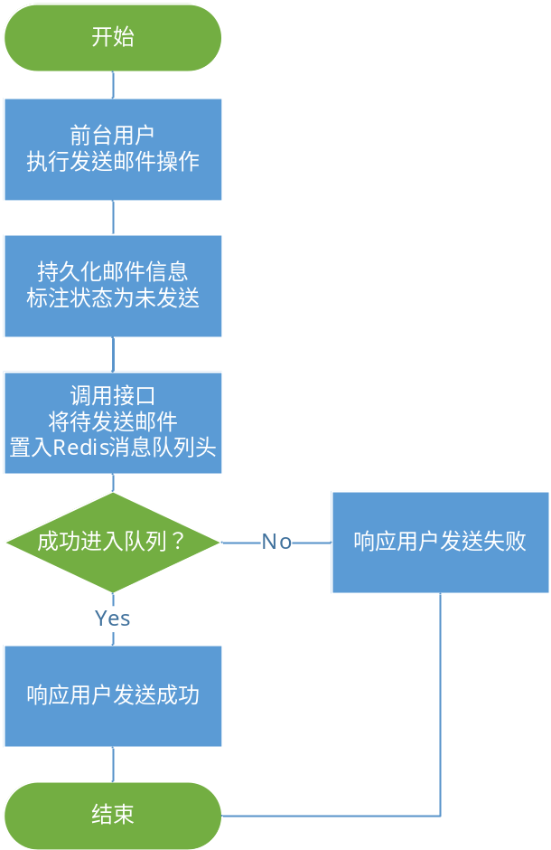

计划任务实际发送邮件
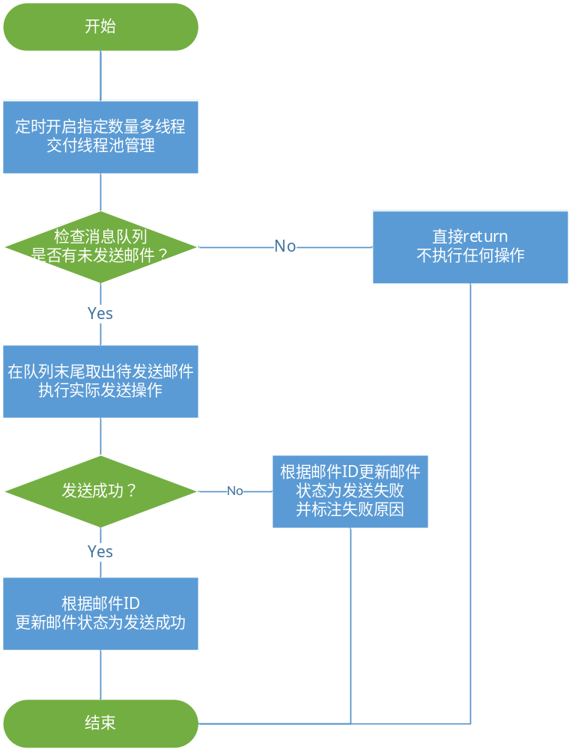

定义、缩略语

参考资料

Form设计

前台设计

Service接口
类名 | 说明 | 描述
com.eayun.mail.service.MailService | 对外的邮件Service接口类 | 其中send方法提供前台用户调用以实现将邮件推送至Redis消息队列

Model设计
类名 | 说明 | 描述
com.eayun.mail.model.BaseMail | 邮件实体类 | 表sys_mail
com.eayun.mail.model.Mail | 邮件

邮件信息表
数据表名称 |  | sys_mail
功能说明 |  | 邮件信息
序号 | 字段名称 | 中文名称 | 类型 | 说明 | 非空 | 业务规则
1. | mail_id | ID | VC(32) |  | N | PK
2. | mail_inserttime | 插入时间 | DT
3. | mail_updatetime | 更新时间 | DT
4. | mail_detail | 邮件详情 | TEXT | 包含邮件标题、内容等
5. | mail_status | 邮件状态 | C(1) | 0 未发送  1 发送成功  2 发送失败
6. | mail_cause | 发送失败原因 | VC(2000 )
索引名称 |  |  | Unique | 索引字段

后台设计

类设计

模块类图

邮件
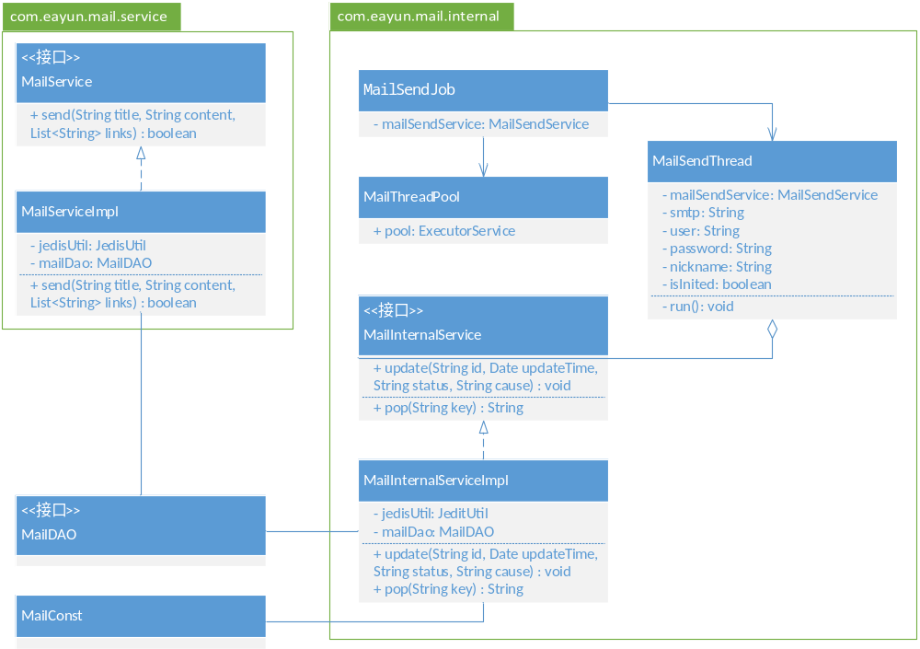

时序图

前台用户发送邮件
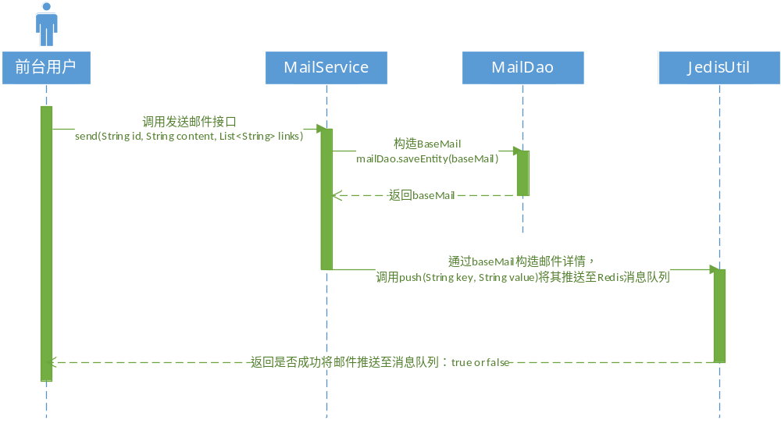

计划任务实际发送邮件
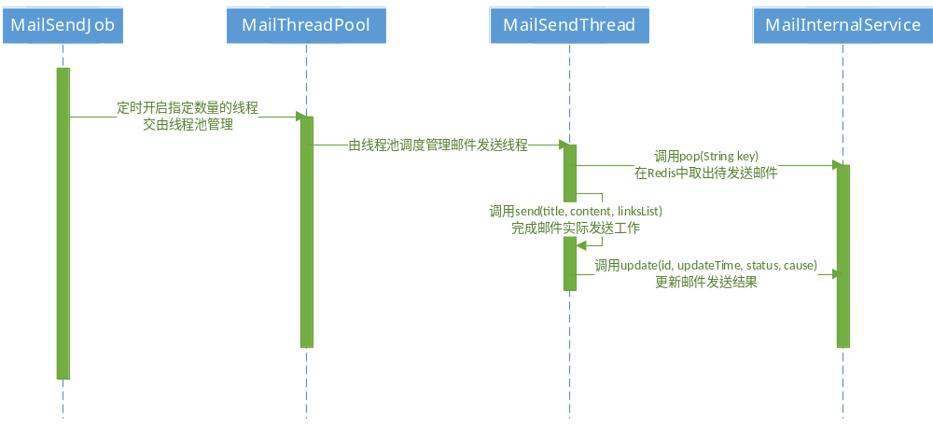

类说明
类名 | 说明 | 描述
com.eayun.mail.service.MailService | 邮件Service接口类 | 对外提供前台用户调用接口
com.eayun.mail.service.impl.MailServiceImpl | 邮件Service实现类
com.eayun.mail.job.MailSendJob | 邮件发送计划任务
com.eayun.mail.internal.service.MailInternalService | 邮件实际发送操作的内部Service接口类 | 注意：接口公开，但不提供外部使用，请注意，如果需要调用发送邮件接口，请参看MailService
com.eayun.mail.internal.service.impl.MailInternalServiceImpl | 邮件实际发送操作的内部Service实现类

邮件类详细说明

MailService
方法名 | 说明 | 描述 | 所需参数
send | 前台发送邮件接口 | 将邮件推送至消息队列 | String title, String context, List<String> links

public interface MailService {
/*
* 1.将邮件信息组织为mailJSON
* 2.将该mailJSON作为邮件信息插入数据库，得到BaseMail
* 3.得到BaseMail对象，在mailJSON中添加ID字段
* 4.将该mailJSON作为value推送至Redis消息队列
*/
public boolean send(String title, String context, List<String> links) throws Exception;
}

MailSendJob
方法名 | 说明 | 描述 | 所需参数
executeInternal | 重写计划任务内部执行方法

public class MailSendJob extends QuartzJobBean {
@Override
protected void executeInternal(JobExecutionContext arg0) throws JobExecutionException {
1. 根据配置文件定时创建指定数量的 MailSendThread 线程并交由线程池管理
2. 线程用于执行在Redis消息队列取出待发送邮件、发送邮件和回写邮件发送状态的操作
}
}

MailSendThread
方法名 | 说明 | 描述 | 所需参数
run | 线程执行方法

public class MailSendThread implements Runnable {
@Override
public void run() {
1. 获取邮件发送配置，如SMTP服务地址、用户名密码等。
2. 在Redis消息队列中取出邮件JSON对象mailJSON
3. 组织要发送的内容，执行实际发送邮件操作
4. 回写邮件发送状态至数据库，持久化作为历史
}

MailInternalService
方法名 | 说明 | 描述 | 所需参数
update | 更新邮件状态 |  | String id, Date updateTime, String status, String cause
pop | 在Redis消息队列中取邮件 |  | String key

public interface MailInternalService {
public void update(String id, Date updateTime, String status, String cause);
public String pop(String key) throws Exception;
}

